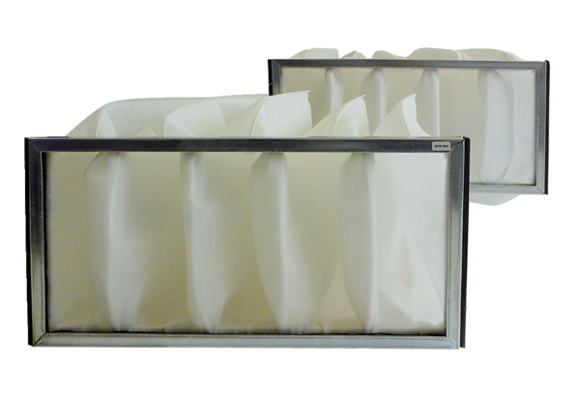Zračni filtar, zamjena KF 28Jedinica za pakiranje: 2 komAsortiman: D
Broj artikla: 0093.0683Proizvođač: MAICO

